Archivní číslo vzorku | 8147
Odběrové číslo vzorku | 3
Pořadové číslo karty vzorku v databázi | 993
Místo
Objekt | Pohlednice VEČERNÍ KRAJINA, res. Wáwrivá
Místo odběru popis | Vzorek Archiv. číslo Popis  Vz. č. 1 8145 Laková vrstva, která zatekla na rub podložky díla  Vz. č. 2 8146 Fialový pigment z rubu při pravém rohu  Vz. č. 3 8147 papíroviny  Vz. č. 4 8253 Barevná vrstva z oblasti nebe
Místo odběru foto | 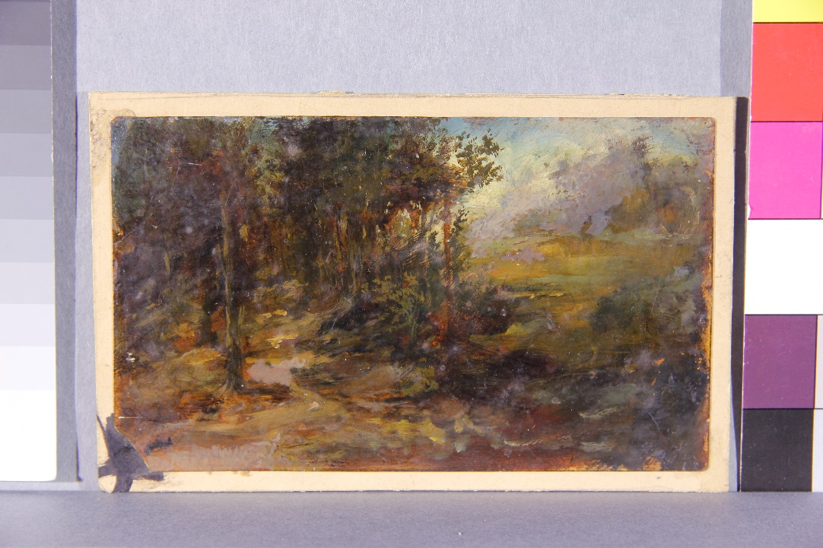  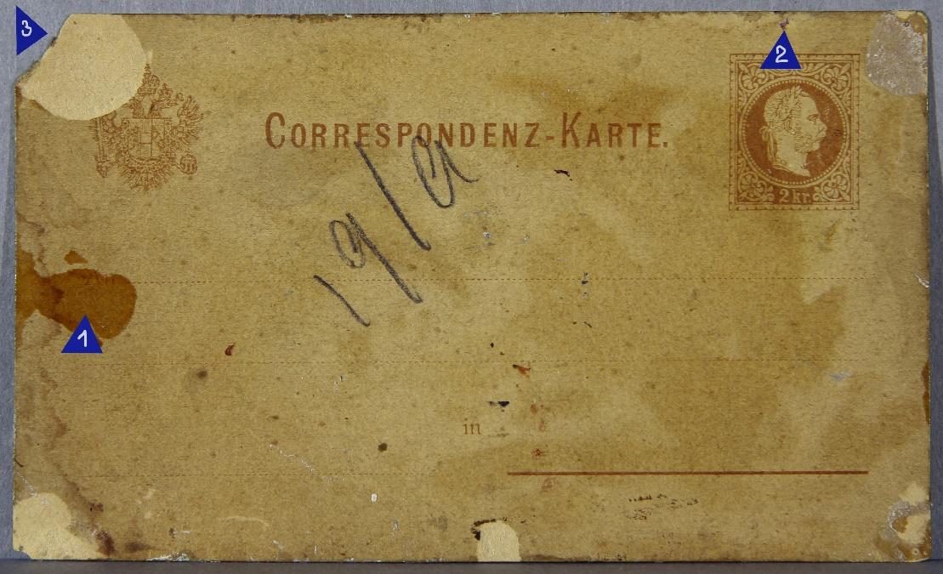
Typ díla
Typ podložky (v případě vzorků povrchových úprav / barevných vrstev) | papír
Datace objektu
Zpracovatel analýzy | Hurtová Alena
Datum zpracování zprávy k analýze | 4. 4. 2016
Číslo příslušné zprávy v databázi zpráv | 2016_19

Výsledky analýzy
Vzorek č. 3 (8147)
Papírová podložka

Stanovení vlákninového složení papíru

Optická mikroskopie
Bílé procházející světlo

Vlákna vzorku se po styku s Herzbergovým činidlem zbarvila do žluta a vínově červena.

Žlutá vlákna byla nejspíše tvořena dřevovinou, jejíž typické znaky vykazovala (dvojtečky, a křížová pole).
Vínově červená vlákna byla nejspíše vlákna hadroviny

Závěr

Vzorek č. 1 (8145) byl nejspíše tvořen látkou příbuznou polysacharidům.

Vzorek č. 2 (8146) byl nejspíše tvořen jasně zářivými zrny pigmentu na bázi olovna (pravděpodobně olovnaté běloby) a šedá zrna na bázi hliníku (mohlo by se jednat o hydroxidu hlinitý, který se používá jako substrát pro srážení barviv. Dále se ve vzorku nacházela zrna obsahující fosfor (mohlo by se jednat například o kostní čerň).

Vzorek č. 3 (8147) papírová podložka byla nejspíše tvořen směsí hadroviny a dřevoviny.

Vzorek č. 4 (8253) byl nejspíše tvořen jasně zářivými zrny tvořenými olovem (mohlo by se jednat o olovnatou bělobu) Dále byla přítomná měď, mohlo by se jednat nejspíše o umělou měďnatou modř. Šedá zrna byla tvořena hlinitokřemičitany s obsahem železa a manganu (mohlo by se jednat například o sienu) a uhličitanem nebo síranem vápenatým.

Fotodokumentace analýzy

